
大模型在自然语言处理领域里大放异彩，而文档是自然语言最重要的载体之一，因此当大模型成为新一代“基础设施”，智能文档成为率先迎来变革的赛道，也是最快推出面向市场的产品品类。
日前，统信软件正式发布UOS AI，宣布社区版接入大模型，并赋能了三款自研应用。随即，国内知名在线协同办公软件品牌畅写，宣布旗下产品畅写在线接入UOS AI，成为全球首个接入UOS公共AI底层服务的第三方应用。

3大功能入手

构建智能文档生产力
一般说来，文档类型可分为流式文档（doc、docx、wps等后缀文件）和版式文档（pdf和ofd等后缀文件），流式文档具备行云流水自由排版的特点，利用自然语言大模型即可完成内容生成，因此办公软件纷纷选择在其在线文档产品中率先试水。
通过UOS AI，畅写在线实现了三种内容生成的能力：

第一：从0到1的文档的大纲。
万事开头难，想要提升办公效率，关键是走出第一步。在畅写在线中新建文档，通过调用UOS AI，选择文档大纲，输入标题，UOS AI即可生成一篇完整的文章大纲。

第二：文档智能辅助创作
借助UOS AI，在编辑过程中可实现AI续写、翻译、语病纠错、文本润色、内容扩写及总结等。直到获得满意的结果，点击完成即可一键插入到文章正文。

第三：AIGC多轮对话
在文档内置实时对话AI工具，可进行多轮对话。用户可在文档内随时提问，改变了传统在线文档的交互界面和方式，相当于有一个智能文档助手实时辅助，让创作更专注。

“我们希望在用户开始任何一次创作之前，有一个与AI脑暴的环节，激发创作灵感，更快进入工作状态。”畅写在线总经理史周波表示，当深入行业领域和专业场景时，UOS AI也能给与用户更具目标导向的辅助。
举例来说👇
- 在ToG的公文场景，UOS AI可辅助生成会议通知、行政公文、人事变动等多种模板，并可调整为更正式、更标准的语言风格；
- 在金融行业，UOS AI可辅助保险、银行、证券、投资等细分领域报告生成 ；
- 而在通用办公领域，UOS AI可辅助产品分析、竞品分析、报告查找、报表生成等。

3个阶段

实现AI深度赋能
对于用户来说，AI赋能创作带来了全新的办公体验，更多应用场景有待探索。而对于产品研发，AI与文档的融合也有更多技术难点有待突破。
畅写在线总经理史周波认为，内容生成只是万里长征的第一步。

▶首先是数据的安全性：
内测阶段畅写在线的UOS AI调用的是公有云API，本身不对数据存储。目前畅写的AI研发团队正与统信软件和大模型厂商联合攻关私有化部署大模型、行业专属模型、小模型的接入及调度框架，以便更好地满足党政和关键行业的办公诉求。

▶其次是智能文档的产品完善：
一方面，提升智能文档的处理能力，在版式文档的分析与还原、富文本文档的信息解析与理解等方面投入研发；另一方面，打通基于文档的业务流，建设AI办公生态，与合作伙伴一起推动流程的AI重塑，进一步为企业数字化转型解放人力、降本增效。

▶第三是知识库的构建：
当大模型深入业务场景，面对更多样的数据类型和更复杂的数据分布，知识库的建设有助于AI更精确地提炼知识，并更有效地形成复用，对于垂直领域的专属模型训练效果也就更好。

统信软件高级副总经理、CTO张磊表示，畅写在线接入UOS AI，是操作系统AI底层公共能力的一次实践检验，也为UOS AI提供了提示词等反哺。目前UOS AI已实现了GPT、讯飞、百度、360、智源等多模型接入能力，赋能应用AI化。随着UOS AI的逐步开源，希望更多第三方应用可以在我们的操作系统上直接调用大模型。
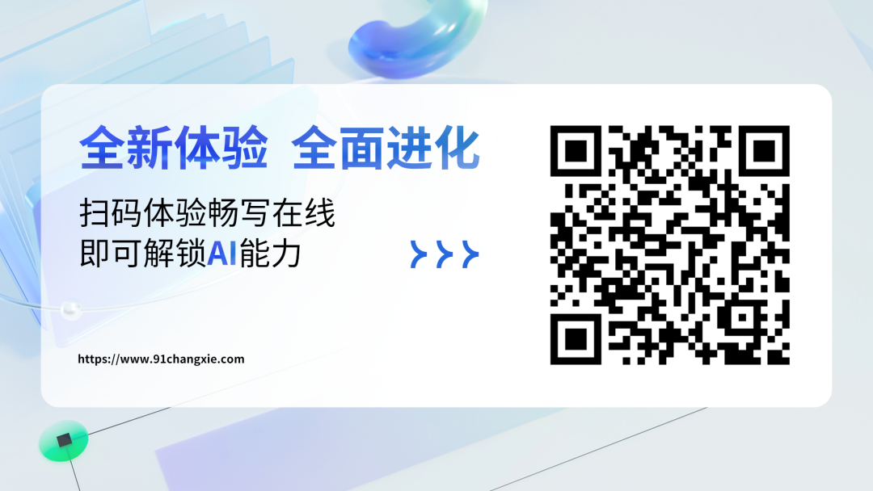

©统信软件技术有限公司。访问者可将本网站提供的内容或服务用于个人学习、研究或欣赏，以及其他非商业性或非盈利性用途，但同时应遵守著作权法及其他相关法律的规定，不得侵犯本网站及相关权利人的合法权利。除此以外，将本网站任何内容或服务进行转载，须备注：该文档出自【faq.uniontech.com】统信软件知识分享平台。否则统信软件将追究相关版权责任。

